COMUNISMUL IN ROMANIA

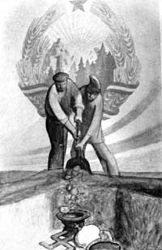

Satira "Groparii monarhiei", creatie apartinand unuia dintre caricaturistii regimului comunist Dumitru Negrea

Comunismul în România

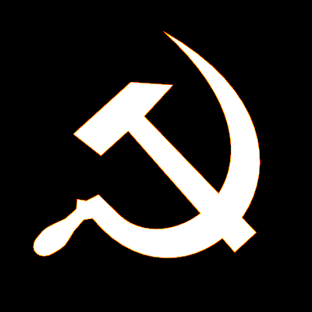
Comunismul este un termen care se poate referi la una din mai multe noţiuni: un anume sistem social, o ideologie care promovează acest sistem social, sau o mişcare politică care doreşte să implementeze acest sistem.
Ca sistem social, comunismul este un tip de societate egalitaristă în care nu există proprietate privată şi nici clase sociale. În comunism toate bunurile aparţin societăţii ca întreg, şi toţi membrii acesteia se bucură de acelaşi statut social şi economic. Probabil cel mai cunoscut principiu al unei societaţi comuniste este: "Fiecare după puteri, fiecăruia după nevoi."
Ca ideologie mai nouă, comunismul după revoluţia din octombrie din Rusia ţaristă, este sinonim cu marxismul şi diversele ideologii derivate, cea mai notabilă fiind a Marxism-Leninismului. Printre altele, Marxism-Leninismul propune concepţia progresului în istorie, potrivit căreia există patru faze ale dezvoltării economice a societăţii: sclavia, feudalismul, capitalismul şi comunismul. Această "concepţie materialistă" a comunismului, arată că din sistemul economic derivă toate celelalte sisteme (social, juridic, cultură...). De asemeni dezvoltă "concepţia determinismului", potrivit căreia fiecare individ dintr-o clasă are un gen de comportament indus, nu de gândirea acelui individ ci de clasa la care aparţine, şi de aceea el trebuie reeducat în lumina noii societăţi comuniste. Acest concept determinist este cel care a folosit la justificarea lagărelor de reeducare, în care au murit milioane de oameni în decursul secolului XX, în Rusia sovietică a lui Stalin, China, România şi în celelate "state frăţeşti".
"Marii conducători" ai proletariatului şi ai ţărănimii, au instaurat în ţările în care au fost "aleşi" regimuri tiranice, dictaoriale unde preaslăvita grijă faţă de om, a fost grija de oprimare a toate drepturilor democratice şi suprimarea, dacă era posibil, a oponenţilor. "Cine nu este cu noi, este împotriva noastră", asta era deviza de fapt a conducătorilor acestor state care de "bună voie" au îmbrăţişat această ideologie. Datorită acestei ideologii au căzut jertfă pe lângă cei mulţi şi intelectualitatea de seamă a neamului.
Ca mişcare politică, comunismul este o ramură a mişcării socialiste, de care se diferenţiază în principal prin dorinţa comuniştilor de a instaura un sistem comunist în locul unuia capitalist, de multe ori prin metode revoluţionare armate.Actul de la 23 August 1944 a marcat trecerea în România spre un regim democratic, care din nefericire nu a devenit efectiv datorită, pe de-o parte, prezenţei trupelor sovietice în ţară, iar pe de altă parte, datorită împărţirii sferelor de influenţă între marile puteri, România fiind inclusă în sfera de influenţă sovietică, deschizându-se astfel calea unui nou regim de dictatură, cel totalitar comunist care avea să marcheze dramatic soarta ţării noastre pentru o îndelungată perioadă de timp. Regimul totalitar comunist s-a instaurat efectiv în România începând cu anul 1948 şi a durat până în decembrie 1989, având următoarele caracteristici: Regimul totalitar comunist s-a instaurat în România în mod treptat, prin accederea la putere a comuniştilor, care au recurs la o serie de acte succesive în scopul cuceririi depline a puterii politice. Dintre acestea menţionăm în mod deosebit instaurarea la 6 martie 1945 a guvernului dr. Petru Groza format în majoritate din comunişti. Instaurarea acestui guvern s-a făcut după cum se ştie, la presiunile Moscovei care, prin emisarul său Vâşinschi, sosit la Bucureşti în mod special pentru acest scop a determinat pe regele Mihai să accepte înlocuirea guvernului Rădescu, cu guvernul dr. Petru Groza care va urmări ca principal scop comunizarea României. Trebuie menţionat însă şi faptul că instaurarea acestui guvern a fost însoţită de retragerea administraţiei sovietice din Ardealul de Nord, administraţie care s-a instaurat samavolnic imediat după eliberarea acestuia de către armata română puterii aliate - Anglia şi SUA, care au condiţionat recunoaşterea acestui guvern de includerea în componenţa sa a câte un reprezentant din cadrul partidelor Naţional Ţărănesc şi Naţional Liberal şi organizarea de alegeri libere în scopul constituirii noilor organe ale puterii de stat, condiţii acceptate în cele din urmă, ceea ce a condus la recunoaşterea guvernului dr. Petru Groza şi de către cele două puteri aliate.
Un alt moment pe linia acaparării depline a puterii politice de către comunişti l-a constituit alegerile din 19 noiembrie 1946 care, după cum se cunoaşte, au fost falsificate în favoarea comuniştilor. Noul parlament unicameral conform legii electorale din acea vreme era alcătuit în proporţie de peste 78% din comunişti şi procomunişti, asigurându-se astfel, o legitimitate noii puteri comuniste.
Deşi rezultatul alegerilor a fost vehement contestat de către opoziţie cu probe concludente, solicitându-se inclusiv Puterilor Aliate să nu le recunoască, în cele din urmă, prin mesajul tronului către parlamentul rezultat din alegeri frauduloase, acestea au fost validate. Guvernul format în urma acestor alegeri, prezidat tot de dr. Petru Groza (care deşi nu era comunist, a făcut jocul acestora), cu o compoziţie comunistă mărită, a fost recunoscut de Puterile Aliate cum şi de alte guverne ale lumii. Această situaţie a întărit poziţiile comuniste în diferite structuri ale puterii şi ca atare, procesul de comunizare a României s-a accentuat.
În cursul anului 1947 s-au înregistrat ultimele momente spre instaurarea deplină a unui stat totalitar comunist.
Astfel, în vara anului 1947, P.N.Ţ. şi P.N.L. au fost scoase în afara legii, liderii acestora condamnaţi la ani grei de închisoare, ajungându-se ca pe scena politică a ţării să rămână partidul comunist şi aliaţii acestuia, pregătindu-se în felul acesta terenul pentru un regim totalitar bazat pe un partid unic.

În noiembrie 1947 au fost înlăturate din guvern grupările care reprezentau vechile forţe politice, dar care se aliaseră cu comuniştii, fiind vorba de Gheorghe Tătărăscu, reprezentantul unei grupări liberale şi de Alexandru Alexandrini, reprezentantul unei grupări naţional-ţărăniste.
În urma acestor epurări, s-a ajuns la un guvern a cărei componenţă era în totalitate comunistă, forma de guvernământ continuând să fie însă una monarhică. Ca urmare a acestei situaţii, comuniştii au trecut la acţiunea finală de înlăturare a ultimei piedici din calea instaurării unui regim totalitar.

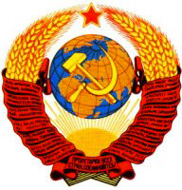
Astfel, la 30 decembrie 1947, regele Mihai este obligat să abdice, proclamându-se Republica Populară Română ce marca succesul deplin al comuniştilor pe calea instaurării unui regim totalitar.
În esenţă regimul totalitar comunist din România a fost la fel ca în toate ţările în care s-au instaurat astfel de regimuri, având însă anumite particularităţi care l-au deosebit de acestea în sens pozitiv sau negativ. Astfel, toate regimurile comuniste din zona europeană au fost impuse de Uniunea Sovietică, cu acordul Puterilor occidentale şi complicitatea unor forţe interne, fiind implementate după modelul sovietic. Aceste regimuri s-au instaurat şi menţinut prin forţă, recurgându-se în acest scop la represiuni sângeroase în toate statele respective, la suprimarea drepturilor şi libertăţilor fundamentale ale omului, impunându-se un singur partid declarat ca forţă politică conducătoare, realizându-se în practică formula partid-stat. Atât economia cât şi politica acestor ţări era subordonată Uniunii Sovietice, fiind în felul acesta afectate grav independenţa şi suveranitatea acestora.

Fără să ignorăm particularităţile fiecărui regim comunist din aceste ţări, apreciem că, aşa cum am subliniat, esenţa lor a fost aceeaşi, adică de regimuri dictatoriale comuniste. Încercarea de a face o ierarhizare a acestor regimuri constituie o abatere de la realitate având, în practică, consecinţe politice negative. Dacă se recurge totuşi la o nuanţare, se poate aprecia că regimul cu duritatea cea mai excesivă a fost cel bolşevic al cărui model a fost copiat de celelalte state comuniste, Uniunea Sovietică fiind forţa conducătoare a lumii socialiste. Tot ca o nuanţare trebuie menţionat cazul Iugoslaviei, care a respins atât modelul cât şi tutela sovietică, regimul politic din această ţară, neavând aceeaşi duritate, păstrând totodată legăturile cu Occidentul şi lumea a treia.

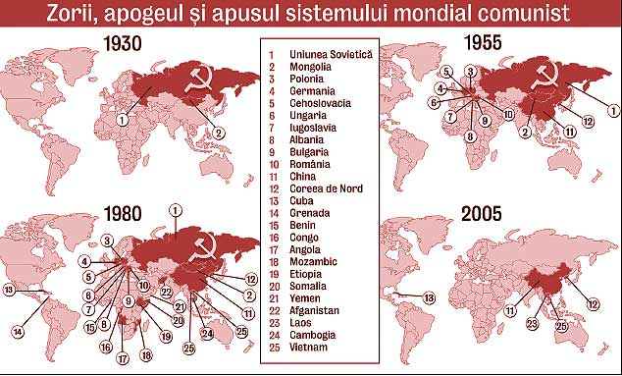

Regimul comunist din România, întins pe un timp îndelungat de peste patru decenii, a cunoscut mai multe perioade cu anumite etape în cadrul acestora, comportând o serie de particularităţi.
O primă perioadă este cea dintre 1948-1965 din timpul guvernării lui Gh. Gheorghiu-Dej. În cadrul acestei perioade există două etape distincte: prima din 1948-1958, iar a doua din 1958 până în 1965, an în care Gheorghiu-Dej a încetat din viaţă, locul său fiind luat de Nicolae Ceauşescu.
A doua perioadă a acestui regim este cea dintre 1965 - decembrie 1989, din timpul guvernării lui Nicolae Ceauşescu.
În cadrul acestei perioade se pot distinge trei etape: prima din 1965-1971; a doua din 1971-1982, iar a treia din 1981 - decembrie 1989.
În funcţie de aceste perioade şi etape, regimul comunist din România a avut o serie de particularităţi distincte.
În prima etapă (1948-1958) din perioada guvernării lui Gheorghiu-Dej, regimul dictatorial comunist din România a avut cel mai represiv caracter, cum şi cea mai accentuată obedienţă faţă de Uniunea Sovietică. Este etapa in care s-a practicat o mare prigoană şi reprimare împotriva elitelor româneşti şi chiar a categoriilor sociale de muncitori, ţărani, pe care regimul pretindea că se sprijină. Au avut loc arestări şi deportări masive de ordinul miilor, condamnări la ani grei de detenţie şi la moarte, sau chiar lichidarea unor persoane fără a fi judecate. Printre cei arestaţi, iar unii dintre ei chiar lichidaţi, au fost o serie de personalităţi politice şi intelectuali de frunte, precum şi ţărani şi muncitori care erau în dezacord cu politica regimului. O politică de reprimare s-a dus chiar şi în rândurile partidului comunist cu scopul înlăturării rivalilor politici. Obidienţa faţă de Uniunea Sovietică s-a manifestat nu numai în plan politic, ci şi economic când prin intermediul sovromurilor (societăţi mixte sovieto-române în care partea sovietică deţinea pachetul majoritar), economia românească a fost practic subordonată celei sovietice care a prădat-o şi a jefuit-o. Această stare de lucruri s-a datorat şi faptului că pe teritoriul României exista armata sovietică, iar toate instituţiile de stat, politice, economice, de învăţământ, de cultură, armata, serviciile de informaţii etc., aveau consilieri sovietici care îşi impuneau politica proprie intereselor sovietice.
Tot în această etapă a avut loc şi naţionalizarea principalelor mijloace de producţie şi colectivizarea forţată a agriculturii care, în fapt au dus la lichidarea proprietăţii private în marea ei majoritate şi la instituirea proprietăţii de stat sub denumirea de proprietate socialistă. Prin aceste acţiuni cetăţenii ţării au ajuns să depindă de stat, iar drepturile şi libertăţile individuale au fost afectate dramatic.
În această etapă s-au realizat bazele regimului totalitar, având o singură forţă politică politică cu rol conducător - partidul comunist şi cu o totală subordonare a societăţii civile celei politice. S-a instituit un sistem draconic de cenzură asupra mijloacelor de informare în masă, precum şi a tuturor publicaţiilor, literaturii şi artei, istoriei etc., care au fost ideologizate şi constrânse să slujească politica partidului. În instituţiile de învăţământ şi cultură au fost implementate tiparele sovietice, iar ideologia comunistă a devenit elementul de bază al acestora. Presa devenise în totalitatea sa un mijloc docil de slujire a politicii regimului totalitar comunist.
Relaţiile externe în ansamblul lor erau orientate spre Uniunea Sovietică, întrerupându-se astfel în bună măsură legăturile tradiţionale ale României cu Occidentul. România devine membru al C.A.E.R.-lui (organism economic) în 1949 şi membru al Tratatului de la Varşovia (pact militar) în 1955, ambele organisme fiind dominate de Uniunea Sovietică prin intermediul cărora urmărea să menţină ţările socialiste din Europa în zona sa de influenţă şi în acelaşi timp să contracareze organismele similare ale Occidentului.
Trebuie menţionat totuşi că în această etapă de regim totalitar, România a cunoscut o creştere economică pe baza unei rate ridicate a acumulării, urmărindu-se industrializarea şi electrificarea ţării cu accent pe dezvoltarea industriei grele, îndeosebi a celei constructoare de maşini. Procesul de industrializare s-a înfăptuit în mare parte prin acumulări care au lovit în nivelul de trai al populaţiei.
Pe plan extern trebuie menţionată, ca un succes primirea României în O.N.U., în anul 1955, deschizându-se ţării noastre posibilitatea de a juca în etapele următoare un rol activ pe arena internaţională.
Prima etapă din perioada guvernării lui Gheorghiu-Dej se încheie cu retragerea trupelor sovietice de pe teritoriul ţării noastre, ca rezultat al unei politici abile ale acestei guvernări, România fiind singura dintre ţările aflate în această situaţie, care a reuşit o astfel de performanţă.
A doua etapă a guvernării lui Gheorghiu-Dej (încheiată prin decesul acestuia survenit în primăvara anului 1965), se caracterizează printr-o anumită liberalizare a regimului comunist, materializată prin eliberarea deţinuţilor politici din închisori şi printr-o anumită elasticitate în viaţa spirituală, continuându-se totodată procesul de dezvoltare economică. Pe plan extern s-a promovat o politică de independenţă faţă de Uniunea Sovietică şi o reorientare spre occident. Această realitate şi-a găsit expresia mai ales în "Declaraţia din aprilie" din 1964.
După încetarea din viaţă a lui Gheorghiu-Dej în 1965, se intră în a doua perioadă de regim totalitar comunist din timpul guvernării lui Nicolae Ceauşescu.

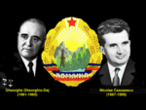
În prima etapă a acestei perioade (1965-1971), se continuă procesul de creştere economică şi, pe această bază, o ridicare a nivelului de trai a populaţiei, o protecţie socială şi o anumită liberalizare a vieţii spirituale, păstrându-se însă elementele fundamentale ale regimului totalitar comunist. Pe plan extern s-a continuat politica de independenţă faţă de Uniunea Sovietică şi de deschidere spre Occident, România fiind iniţiatoarea unor acţiuni politice pe plan extern mult apreciate în epocă. Momentul culminant al acestei politici l-a constituit poziţia României faţă de invadarea Cehoslovaciei de către trupele Tratatului de la Varşovia în frunte cu cele ale Uniunii Sovietice (1968), la care România nu numai că nu a participat, dar a condamnat vehement această invazie, populaţia ţării noastre fiind chemată să opună rezistenţă armată în cazul unei situaţii similare cu cea din Cehoslovacia. Prestigiul liderului comunist a crescut atât în ţară cât şi în străinătate, aspect care, din păcate, va fi folosit apoi la promovarea unui cult deşănţat al personalităţii.
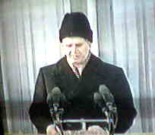
A doua etapă a regimului politic dictatorial din timpul guvernării lui Ceauşescu (1971-1982) Se caracterizează prin accentuarea conţinutului totalitar al regimului politic, recurgându-se la o supraveghere severă a populaţiei de către organele partidului şi statului, la o ideologizare şi politizare excesivă a vieţii sociale în toate domeniile sale de activitate, la o supercentralizare a economiei, la împrumuturi masive de capital de pe piaţa occidentală ce au fost destinate construirii unor obiective industriale gigant, mari consumatoare de materii prime, materiale şi energie care, în perspectivă, au avut urmări negative, mai ales sub aspectul eficienţei şi rentabilităţii economice.
În această etapă a continuat, pe baza unei rate înalte de acumulare, procesul de creştere economică, implicit o creştere a construcţiilor de locuinţe pentru populaţie şi a unor obiective culturale şi de învăţământ. S-a continuat protecţia socială din etapa anterioară. Spre sfârşitul acestei etape însă, şi-au făcut apariţia unele semne evidente privind o încetinire a ritmului de dezvoltare economică şi totodată, o penurie de bunuri alimentare, medicamente etc.
Pe plan extern, în această etapă s-a continuat politica de orientare spre occident, promovându-se în acelaşi timp legături şi cu alte grupuri de ţări, în speţă cu cele din lumea a treia.
Este în acelaşi timp etapa în care semnele de contestare a cuplului Ceauşescu devin tot mai evidente, îndeosebi pe plan intern, dar în unele privinţe şi pe plan extern.

A treia şi ultima etapă a regimului totalitar comunist din timpul guvernării lui Ceauşescu, se referă la intervalul de timp dintre 1982 şi decembrie 1989, când acest regim a fost înlăturat prin revoluţia română.
Drepturile şi libertăţile omului sunt drastic îngrădite. Economia ţării traversează o perioadă de criză manifestată prin încetarea creşterii economice şi, mai ales, a lipsei de eficienţă şi rentabilitate. Starea gravă din economie este accentuată şi de măsurile iniţiate de Ceauşescu de a achita împrumuturile externe ale statului român, care au dus, pe de o parte la izolarea economică şi politică a României, privarea economiei de mijloace moderne de dezvoltare. Aspectul cel mai grav al acestor stări de lucruri l-a constituit scăderea dramatică a nivelului de trai a populaţiei, obligată la privaţiuni de tot felul (alimentaţie, căldură etc.). Tragic şi paradoxal pentru populaţia românească era faptul că, deşi suferea de foame şi de frig, era obligată, prin mecanismul propagandei de partid şi de stat să adreseze permanente osanale cuplului Ceauşescu.
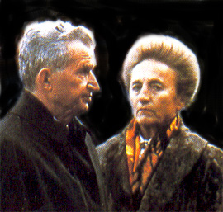
Şi sub aspectul politicii externe apar în această etapă schimbări semnificative. Astfel, dacă în etapele anterioare politica externă românească era orientată spre occident, Ceauşescu încercând chiar să pună securitatea României sub umbrelă americană, în anii '80, Ceauşescu dă semne de oscilare şi nesiguranţă pe plan extern, ajungându-se la o înrăutăţire a relaţiilor ţării atât cu Uniunea Sovietică cât şi cu Occidentul.
Paradoxul acestei situaţii îl constituie faptul că deşi se manifesta încă o anumită independenţă faţă de Uniunea Sovietică, sub aspect economic, România depindea tot mai mult de aceasta datorită nevoilor de import de gaze naturale, petrol şi alte materii prime şi materiale, aceasta şi datorită perturbării între timp a relaţiilor ţării noastre cu Occidentul.
Anii de sfârşit ai acestei etape (1988-1989), deşi înregistrau achitarea completă a datoriei externe de circa 14 miliarde de dolari, arătau o Românie cu o economie sarcofagă, supercentralizată şi mult rămasă în urmă, cu o populaţie care se confrunta cu privaţiuni de tot felul şi umilită de cultul absurd al personalităţii, existând o totală izolare a ţării pe plan extern.
Toate acestea constituiau semne a unei profunde crize de sistem, conducând la declanşarea revoltei populaţiei împotriva regimului totalitar, revoltă care se va transforma într-o revoluţie soldată cu înlăturarea acestui regim şi trecerea la un regim democratic şi la o economie de piaţă liberă.
Se poate concluziona că înlăturarea regimului totalitar comunist a fost opera poporului român, pe fondul unei conjuncturi externe favorabile legate de procesul de prăbuşire a sistemului comunist din estul Europei.

Revoluţia din decembrie 1989 a pus capăt celei mai îndelungate şi mai apăsătoare dintre regimurile totalitare din ţara noastră - dictatura comunistă -, deschizând calea unor profunde transformări economice, social-politice şi culturale, ce au loc în societatea românească.
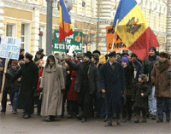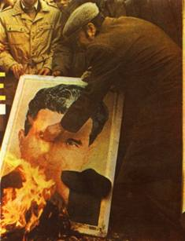

Partidul Comunist Român s-a format prin scindarea Partidului Socialist din România în mai 1921, moment în care s-a şi afiliat la Internaţionala a III-a. El reprezenta extrema stângă, şi nu a fost decât o secţie a Internaţionalei Comuniste, membrii ei fiind în majoritate agenţi NKVD. A fost un partid redus numeric, numărând 2000 de membri în 1922, 1500 - în 1931, şi sub 1000 în anii celui de al doilea război mondial. În anul 1924, PCR-ul a fost interzis de guvernul liberal care era la putere şi a rămas în ilegalitate până în 1944.A fost un partid politic unic al dictaturii proletariatului din România. În 1965, şi-a schimbat numele din Partidul Muncitoresc Român în P.C.R. , revenind astfel la vechea denumire, şi a deţinut puterea până în 21 decembrie 1989, când şi-a încheiat de facto activitatea de conducere a României.
Între cele două partide, Partidul Comunist Român (PCR) şi Partidul Muncitoresc Român (PMR) nu există practic nici o diferenţă, primul continuând firesc activitatea celui de-al doilea, fără nici o întrerupere. În realitate, redenumirea PMR-ului în PCR a fost făcută la dorinţa extremă a lui Nicolae Ceauşescu, care devenit prim secretar al PMR în iunie 1965, a vrut să demonstreze ostentativ ruperea cu trecutul şi orientarea politicii României spre alte orizonturi.
Steagul României între 1947 şi 1989 păstra culorile naţionale, dispunerea lor spaţială, dar adăuga ca element distinctiv Stema Republicii Socialiste România, plasată pe galben, la intersecţia diagonalelor.
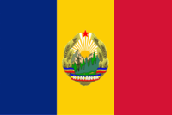

Stema Partidului Comunist Român având ca elemente "secera şi ciocanul", simbolizând "înfrăţirea" şi "uniunea de nezdruncinat" dintre "ţărănimea muncitoare şi proletariat." Se observă, de asemenea, cununa de spice uşor eliptică şi ascendentă, precum şi acronimul PCR .
